

Разработка на урок поматематика по AЕ и Математика
Paзработил, провел: Доника Борисова и Миряна Райкова
Училище: 4. ОУ „ Проф. Джон Атанасов“
Град: София
1. Заглавие на урока / занятието | „Mузика и математика“.
2. Целева група | 3-4 клас  Проведен в 4 клас
3. Продължителност | Минути / уроци / учебни сесии  45-50 мин /
4. Учебна среда  Открито/ закрито/изнесена | На закрито  Опишете накратко характеристики на средата, които са важни (или полезни) за тази дейност/урок, вкл. специално подреждане на [класната] стая или друго.
5. Компетенстности | ☐ Познание за изкуството ☐ Математически и научен език  ☐ Смятане ☐ Пространствено мислене  ☐ Основни научни концепции ☐ Компютърно мислене  ☐ Наблюдение ☐ Математически модели  ☐ Експериментиране ☐ Техническа грамотност  ☐ Умения за задаване на ☐ Дигитална грамотност  смислени въпроси ☐ Управление на информацията  ☐ Мотивирани заключения ☐ Разрешаване на проблеми  ☐ Творческо мислене ☐ Отговорно вземане на решения  ☐ Общуване ☐ Увереност и асертивност  ☐ Cътрудничество ☐ Почтеност  ☐ Любопитство ☐ Eмпатия
7. Учебни предмети и теми | Предметни области, засегнати в урока; междупредметни връзки  Математика, Музика, Танци
8. Методи | ☐ Дизайнерско мислене  ☐ Учене чрез изследване  ☐ Проекто-базирано обучение  ☐ Обърната класна стая  ☐ Монтесори метод  ☐ Проблемно-базирано обучене
9. Материали / Ресурси /може да се качат линкове/ | Музикални инструменти
10. Подробно описание | Урокът започва с предизвикателството: Може ли да решаваме задачи, чез числа? Защо е необходима математиката? Къде намира приложение?  Кратка дискусия.  Разказваме за нотите и как с тях може да решаваме задачи.  Една кутия е цял нота, която е 4 времена.  Разделена кутия на две са 2 половини ноти, които са по 2 времена.  Разделена кутия на четири са 4 четвъртини ноти по 1 време. Онагледяваме с кутия и кръг. Въвеждаме понятието дроби, които ще учат в 5 клас.  Припомняме какво е трайност и колко удара съдържа всяка нота. Припомняме и какво е паузата  Рисуваме техните символи. Правим схема, като разделяме на подноти една цяла нота, така, че да се получат 8 осминки.  - Децата получават маракаси и под съпровода на музика тактуват. Преди това правят кратка репетиция, като всяка редица е разделена да изпълнява различен такт. https://youtu.be/LDZNwd4GAbM?feature=shared  - Отново решават задачи с неизветно, но на всяка нота отговаря съответно число.  - 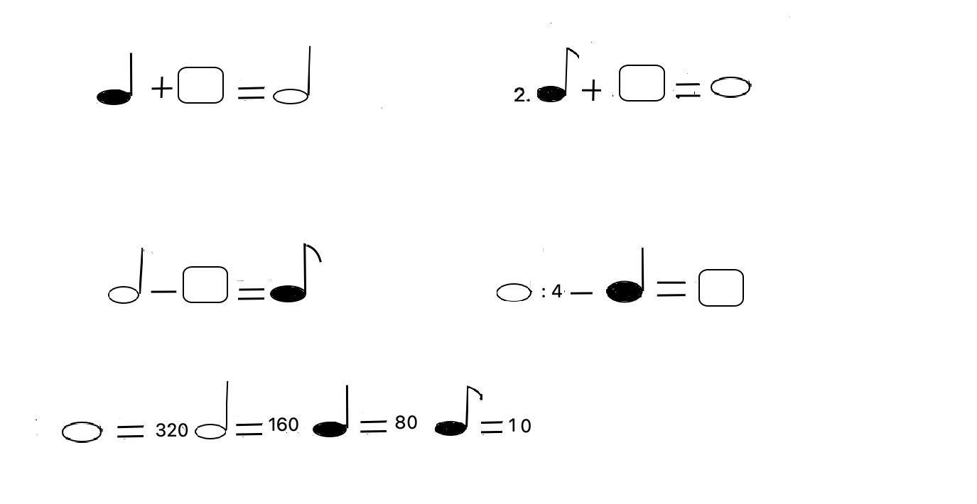  - За домашно даваме допълнителни задачи с ноти и паузи  - 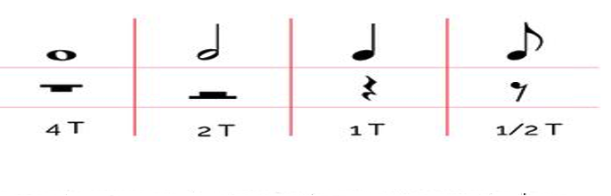  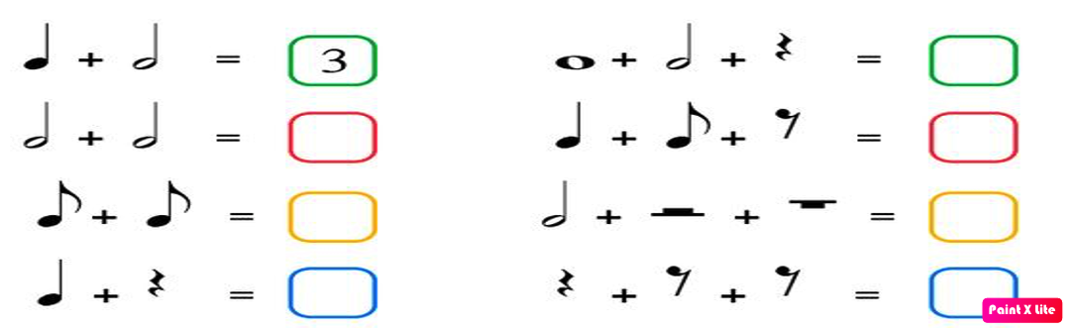  Завършваме с право хоро, като обясняваме, че всеки танц има свой такт.Правото хоро броим да 2 и имаме 2/4. В математиката това се нарича правилна дроб. Обасняваме каква е разликата между правилна и неправилна дроб.  Правим изводи, че и в музиката има математика.  Завършваме с танц.
11. Заключение на урока/ Домашна работа/ Обратна връзка от учениците | Саморефлексия

Снимки:
